02.04.2020 Езв-82
Урок української мови. Тема: Особливості кличного відмінка
Інструкція до вивчення теми уроку
- Ознайомтеся з теоретичним матеріалом уроку.
- Запишіть основні положення до зошита.
- Виконайте практичне завдання.
- Виконайте тести для самоперевірки.

Теоретичний матеріал до уроку
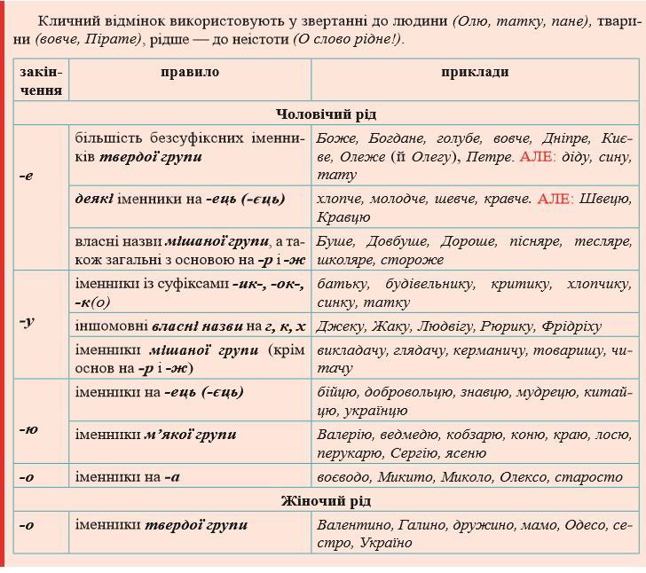

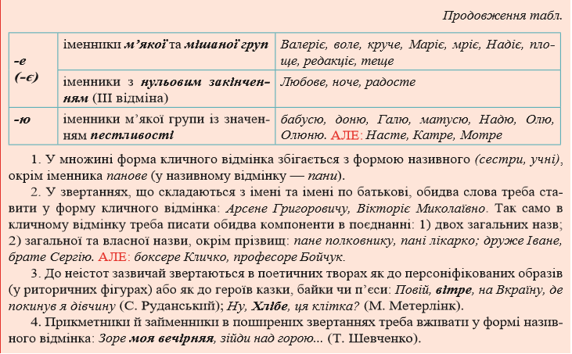
Для зацікавлених
Перегляньте навчальне відео на тему
«Кличний відмінок»

Практичне завдання
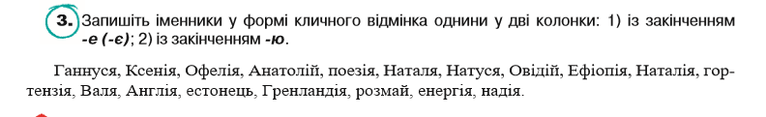

Тести для самоперевірки
(на вибір одного із варіантів)
1 варіант. Виконайте он-лайн тести, перейшовши за посиланням
https://naurok.com.ua/test/start/21710

2 варіант. Виконайте тести.

